移动版vbase部署安装手册

概述
该手册介绍如何在V服务上安装移动版vbase这个模块

安装步骤
  - 申请移动版vbase私库权限
联系客服，提供需要开通权限的众包平台账号，申请开通。
  - 在V应用服务里安装移动版vbase功能模块（两种方式）
    - 方式1：在打包服务时选择扩展功能
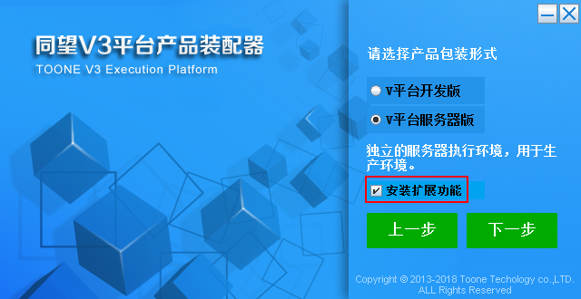
    - 方式2：在控制台安装私库清单
      - 登录控制台：http://ip:端口/system/console/，打开构件管理下的私库清单管理

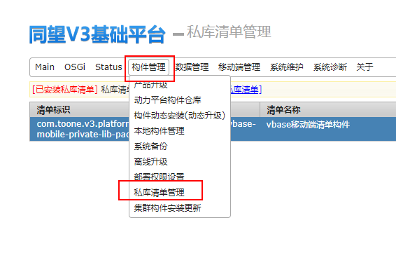
      - 单击安装VSTORE私库清单，然后选择企业号对应的清单private_lib_vbase_mobile进行安装，最后重新启动服务。
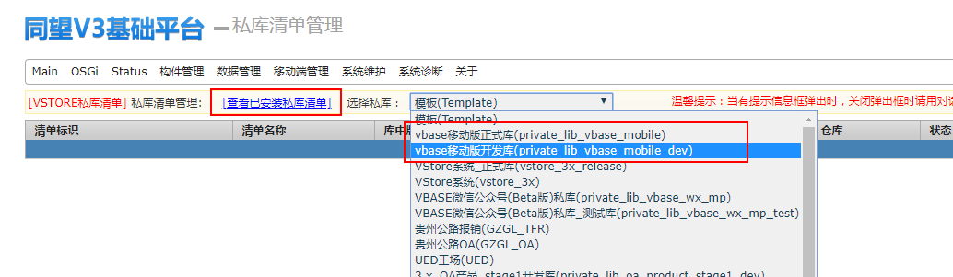

  - 菜单授权
    - 以超级管理员（sa）登录vbase服务，添加机构类型与顶级机构，新增管理员。
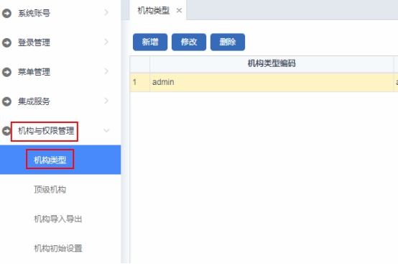
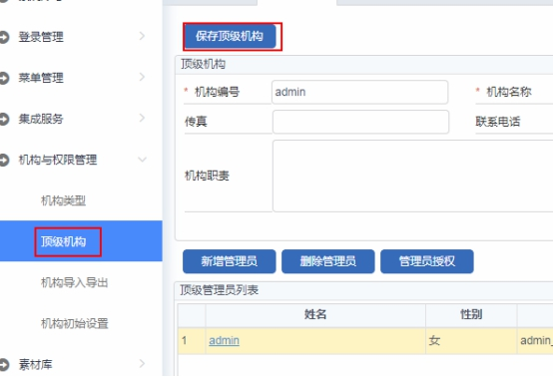
    - 对管理员（admin）进行移动版vbase菜单的授权
注意：通讯录的权限需要手动勾选
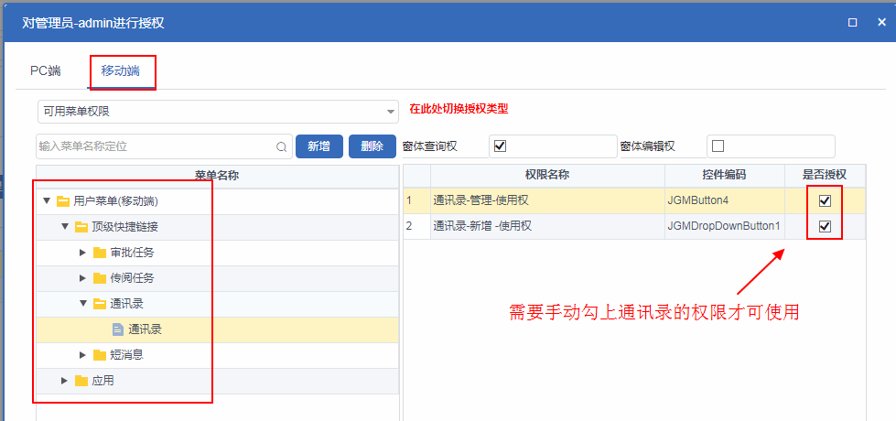
    - 对管理员（admin）添加可授权菜单权限
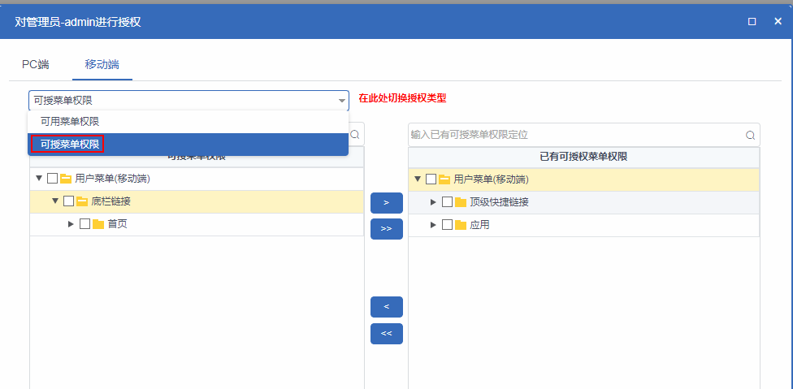
  - 测试：
浏览器访问如下地址，如果出现登录页，则已安装成功。
http://ip:端口/module-operation!executeOperation?operation=Form&componentCode=vbase_mobile_portal&windowCode=mobileBegin
